Дзяржаўная ўстанова адукацыі “Узменская дзіцячы сад- базавая школа”

Урок па курсу
“Чалавек і свет” ў 2 класе па тэме “Рыбы”

Падрыхтавала і правяла
настаўніца пачатковых класаў
Маляўка Аліна Пятроўна

Тэма : Рыбы
Мэта: авалоданне ўменнямі адрозніваць рыб ад другіх жывел па будове цела
Задачы: даць уяўленне аб насельніках воднай стыхіі, аб асаблівасцях будовы іх цела; садзейнічаць развіццю лагічнага мыслення;ствараць умовы для выхавання эстэтычных пачуццяў, жадання ахоўваць воднае царства.
Абсталяванне:фотаздымкі і малюнкі рыб, вудачкі зімнія , вядзеркі, выявы рыбак з магніцікамі, карткі з заданнямі, табліца “Будова цела рыбы”, карткі з планам апісання рыб.
Ход урока
1.Арганізацыйны момант
Увага! Прагучаў званок!
Вы гатовы пачаць урок?
Усіх вітаю, усміхніцеся!
Розум, увагу ўключайце
І атрымаецца ў нас
Не ўрок, а проста клас!
Зараз ціхенька сядайце,
І дружна працу пачынайце!
Настаўнік. А я жадаю вам паспяховай і плённай працы.

2.Праверка дамашняга задання
Мы працягваем працаваць па тэме «Свет жывёл».
- Да якой прыроды адносяцца жывёлы? (Да жывой прыроды)
- Назавіце асноўныя прызнакі жывой прыроды. (Растуць, дыхаюць, кормяцца, развіваюцца, размнажаюцца)
На дошцы:
Жывелы

растуць кормяцца размнажаюцца

дыхаюць развіваюцца
- Адгадванне загадак пра насякомых ( дзеці павінны былі падрыхтаваць дома)
-Хто такія насякомыя?
- Якія яны маюць характэрныя прызнакі?

Складанне схемы. (На дошцы)

насякомыя

вочы: 2,4,5...
2 вусікі
6 ног
насечкі
тры часткі цела

- Чаму матылеў называюць лятаючымі кветкамі? (Расказы дзяцей пра любімых матылькоў)
3.Псіхалагічная хвілінка
-Уявіце, што вы прыгожыя матылькі, лётаеце над кветкамі, удыхаеце іх водар.Матылькі пакружыліся, памахалі крыльцамі, усміхнуліся кветачкам, адзін аднаму.Цяпер я зноў ператвару вас у хлопчыкаў і дзяўчынак.
- Што б вы сказалі матылькам, чаго б вы ім пажадалі.
Я сарваў кветку – і яна завяла.
Я злавіў матылька – і ён памер у мяне на далоні.І тады я зразумеў, што дакрануцца да прыроды можна толькі сэрцам.
4.Знаёмства з новай тэмай
Адгадванне загадкі
ЁСЦЬ КРЫЛЛЕ – НЕ ЛЯТАЕ,
НОГ НЯМА, А ГУЛЯЕ,
ПА ЗЯМЛІ НЕ ХОДЗІЦЬ,
НА НЕБА НЕ ГЛЯДЗІЦЬ,
ЗОРАК НЕ БАЧЫЦЬ,
ЛЮДЗЕЙ ПУЖАЕЦЦА.(рыба)
-Сення мы пабываем на рыбалцы, вызначым лепшага знаўца рыб.,А каб ім стаць, трэба ўважліва слухаць на ўроку і запамінаць, што я буду расказваць, якіх жывел называюць рыбамі, чым яны адрозніваюцца ад астатніх жывел, аб іх будове цела, паводзінах і ладзе жыцця рыб.
-І так, добрага вам ўлову!
-А хто з вас сапраўды быў на рыбалцы? Якіх рыб вы лавілі?
ЗНАЕМСТВА З БУДОВАЙ ЦЕЛА РЫБ.

Цела рыб завострана спераду і ззаду і сціснута з бакоў.Такая форма называецца абцякальная.Яна дапамагае ім рассякаць ваду.Намалюем рыбку ў сваіх сшытках.(Я адначасова малюю на дошцы)
У рыбы есць плаўнікі, хвост, які служыць рыбе рулем.Дзякуючы плаўнікам іхвасту, рухі яе цела гібкія, асбліва хваставога аддзела.
-Выйдзіце з-за парт і ўявіце сабе, што вы рыбкі.Выканаем гэтыя гібкія рухі цела.
- Хто трымаў у руках рыбу? Чаму яна слізкая?
Целабольшасці рыб пакрыта луской.Луска –гэта адзенне рыб.(Вывешваю табліцу)
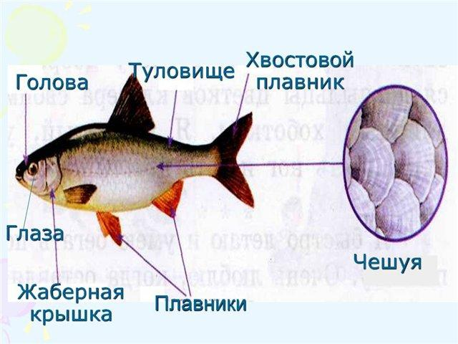
Якія часткі цела рыбы вы можаце назваць?
-Што знаходзіцца ў пярэдняй частцыцела?
- Чым заканчваецца цела?
- А як назавем самую вялікую частку?(Паказ на табліцы частак цела)
Разгледзім галаву.Што ёсць на галаве?(Вочы – орган зроку, ноздры – орган нюху,што дапамагае рыбам знаходзіць здабычу.Есць і ўнутранае вуха – орган слыху.

На пярэдняй частцы галавы есць рот.Па баках жабры.З дапамогай іх рыбы дыхаюць.Жабрамі яны перадаюць сігналы адна адной, пагэтаму няпраўду кажуць, што рыбы зусім нямыя.
У рэках, азерах жывуць рыбы розныя па велічыні, па знешняму выгляду (Расказваю пра розныя віды рыб і паказваю малюнкі і фотаздымкі з іх выявамі)
Есць рыбы – барометры, яны чуюць дождж за суткі.Гэта рыба ўюн. Яна перад дажджом выходзіць на паверхню вады.
Есць рыбы-гіганты і рыбы-карлікі.Самая буўная – кітовая акула, даўжыня яе цела 20см. Самая маленькая – бычок пондака (11мм)
Рыба даўгажыхар – бялуга, жыве да 100гадоў, а ў нас - шчупак (жыве да 20 год).
Есць рыбы вельмі хуткія: рыба – меч, якая плавае са скорасцю 130 км/г.
Есць рыбы, цела якіх не паврыта луской – гэта сом.Яго называюць гаспадаром глыбіні.Уяго вялікі рот, вусы.
У залежнасці ад спосабу харчавання рыбы падзяляюцца на:
1) траваядных ( карась);
2) усеядных ( плотка);
3) драпежнікаў (шчупак, акунь).
Рыбы могуць жыць толькі ў чыстых вадаемах.Мы з вамі павінны клапаціцца аб чысціні іх дамоў. А як?
5.Замацавнне вывучанага
Гульня “Рыбалоў”
Зараз мы з вамі пойдзем на рыбалку. Вось вам вуды (кожнай камандзе па вудзе).на падлозе у нас возера , у якім плаваюць незвычайныя рыбкі, а з заданнямі.Вялікая рыбка з больш складаным заданнем, адказаўшы на якое
Вы прыносіце сваёй камандзе 4 балы, маленькая рыбка з лягчэйшым заданнем, за якое вы атрымоўваеце 3 балы.Пагэтаму перш чым лавіць рыбку, вы павінны падумаць і выбраць заданне па сваей сіле.
Заданні на вялікіх рыбках
1.Якіх рыб называюць гаспадарамі глыбіні? Апішыце іх, знайшоўшы карцінку.
2.Хвастом у возеры віляе зубасты драпежнік, але не лае.Знайдзіце малюнак і апішыце яго.
3.Паразважайце, што будзе, калі знікнуць шчупакі?
4.Чаму нельга лавіць малькоў рыб?
5.Складзіце ланцуг харчавання з назвай якой-небудзь рыбы.
6. Якіх жывел мы называем рыбамі.
7.Знайдзіце лішняе слова: карась, акунь, шчупак, кіт,акула .Чаму яно лішняе?
8.Назавіце самую буйную рыбу.
9. Самая маленькая рыбка -…
10.Часта гавораць: “Нямы як рыба” ці правільна гэта?

Заданні на маленькіх рыбках
1.Назавіце органы дыхання рыб:
1)легкія
2) жабры
3) луска
2.Назваць рыб драпежнікаў.
3.Якія прыстасаванні да жыцця ў вадзе маюць рыбы?
1) завостраную галаву
2) прадаўгаватае цела
3) вялікія вочы
4.Як вы можаце дапамагчы рыбам?
1) лавіць іх сеткамі
2) не лавіць у час нерасту
3) не забруджваць вадаёмы
5.Назваць рыбу ўсеядную і паказаць яе на малюнку.
6.Падпішыце на малюнку часткі цела рыбы.
7.Чым апкрыта цела рыбы?
8.Чым харчуюцца рыбы?
9.Што служыць рыбе рулем?

6.Падвядзенне выніку ўрока.Рэфлексія
Падлік балаў гульні.Узнагароджванне лепшых знатакоў рыб.
-Што вам на ўроку спадабалася?
- Якія заданні выклікалі ў вас цяжкасці?
Дамашняе заданне: прачытаць артыкул пра рыб, зрабіць малюнак рыбы сабе ў сшытак і саставіць пра яе паведамленне па плану, дадзенаму на картцы (вучням раздаюцца карткі з планам аписання рыб)

